AMETEK Sorensen针对激光二极管测试的解决方案
来源：21ic
在切割、焊接、通信等行业中，半导体激光二极管被越来越多地广泛应用，逐步替代了传统的激光器，因为激光二极管通常具有效率高、体积小、寿命长等优点。
激光二极管实现稳定的光输出有两个常用的模式，恒功率模式和恒流模式。一般在测试时选择恒流模式，因为恒流模式提供了更快的控制回路和精准的电流环境，便于准确地监测电流。这种测试方法需要一个源来提供脉冲或可变占空比的电流信号，要求测试设备的动态响应必须精确可控，电流上升和下降的速度要足够快，电流过冲要尽可能小，最好是达到忽略不计的程度。
但是，通常情况下客户会尝试使用常规的高功率直流电源来供给激光二极管测试所需的能量，但由于常规的直流电源本质上是电压源，其工作于恒流模式时输出电流的上升和下降速率是有限的，往往无法满足激光二极管测试的所需。且其要达到设计指标的瞬态响应性能需要指定在30%到50%的负载变化，考虑到固有的能量存储在其输出滤波电容器，通常至少要求有50%的初始载荷。而这些电源提供的电流变化斜率在理想情况下也往往只有几十安培每毫秒的量级，距离激光二极管测试的要求相差甚远。所以，我们需要一台高功率的电流源来产生这些快速的电流脉冲给激光二极管来完成测试。
阿美特克旗下Sorensen品牌的SFA系列电源正是这样一种独特的产品，是专门为高功率激光驱动器应用设计的快速瞬态响应的电流源产品，给客户此类测试提供了良好的解决方法。
SFA电源的电流变化速率要远远高于市场上其他电源，原因在于其使用的电流放大器带宽远高于其他，其输出滤波电容减少了10000多倍。可以实现激光二极管测试要求的测试电流从零开始在极短时间内上升到很高数值的要求。
我们使用一台SFA60V/83A/5KW电源来进行一些验证性的测试，测试回路见图1，以证明SFA是针对这类测试的最好的解决方案。电源使用恒流模式，使用外部脉冲发生器作为模拟量程控源控制SFA输出所需的脉冲电流。这个测试方案的操作很简单，但要考虑到电缆的长度，应尽可能的短，以减小引线电感对电流斜率的影响。我们使用示波器来抓取上升和下降时间这些关键参数。
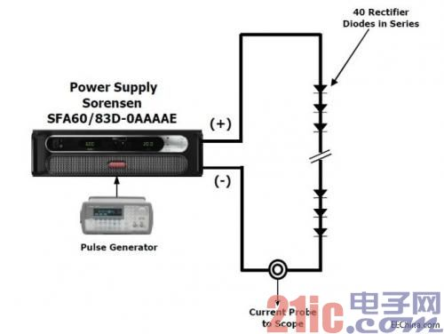
图1，SFA60/83电流源和激光二极管负载
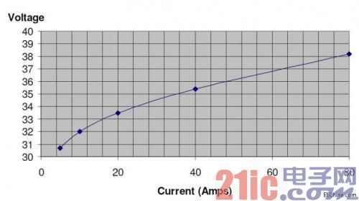
图2，二极管VI曲线
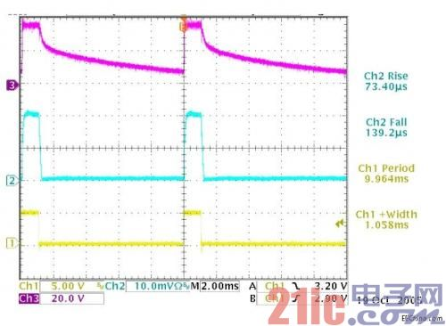
图3，二极管电压(顶部)，二极管电流(中间)，程控信号(底部)
100Hz，10%占空比，50%电流编程，电流输出上升时间与电压上升时间有关，但是要远远快于电压的下降时间因为其被二极管导通电压箝位，因此电流的波形基本吻合程控信号。
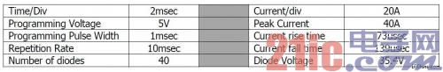
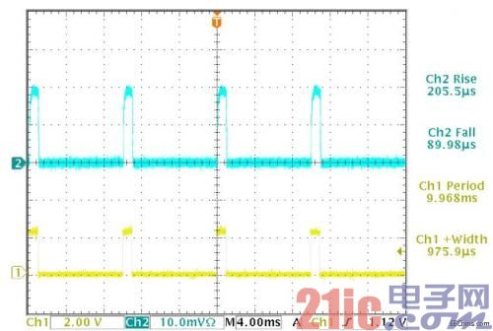
图4，二极管电流(顶部)和程控信号(底部)
100Hz，10%占空比，25%电流编程输出。
电流和程控信号十分类似。
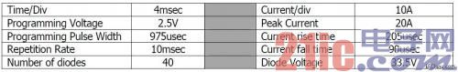
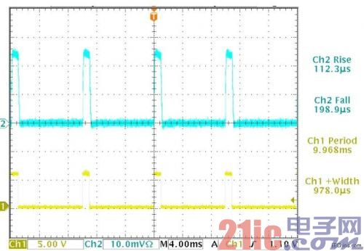
图5，二极管电流(顶部)和程控信号(底部)
100Hz，10%占空比，60%电流编程输出。
电流和编程信号十分类似。
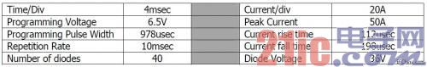
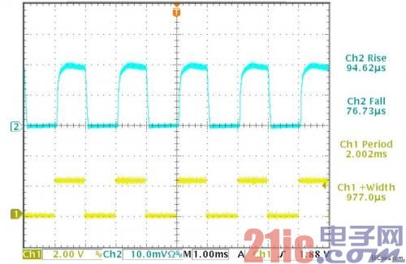
图6，二极管电流(顶部)和程控信号(底部)
500Hz，50%占空比，25%电流编程输出。
电流和程控信号十分类似。
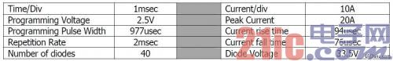
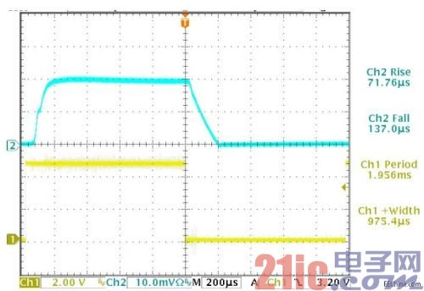
图7，二极管电流(顶部)和程控信号(底部)
500Hz，50%占空比，50%电流编程输出。
电流和程控信号十分类似，有50μs延时。注意此时并无过冲。
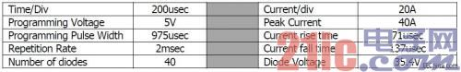
图8，二极管电流(顶部)和程控信号(底部)
500Hz，50%占空比，100%电流编程输出电流和程控信号十分类似，有50μs延时。此时有大约10%的过冲，因为其已经输出最大值电流。
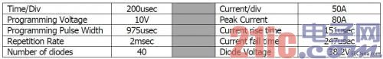
图9，二极管电流(顶部)和程控信号(底部)
1kHz，20%占空比，50%电流编程输出电流和程控信号仍然比较接近，有50μs延时。
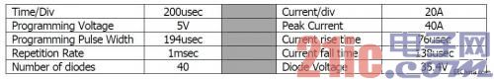
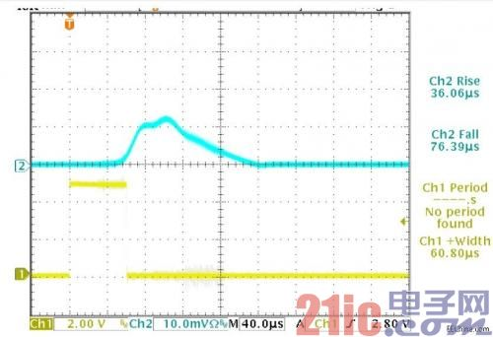

图10，二极管电流(顶部)和程控信号(底部)
1kHz，6%占空比，50%电流编程输出。
由于脉宽很窄，电流并未达到设定的峰值。

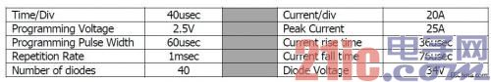
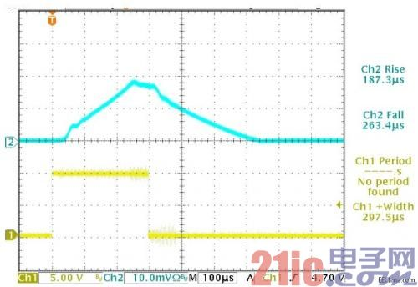
图11，二极管电流(顶部)和程控信号(底部)
1kHz，30%占空比，100%电流编程输出。
由于固有的延时和电流上升时间，输出电流在脉冲波形结束前约50μs刚刚达到设定的峰值。
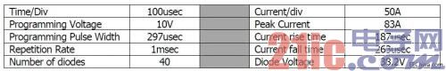
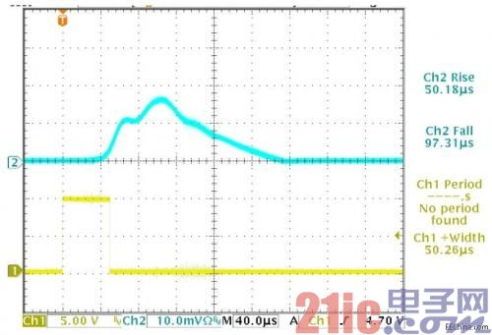
图12，二极管电流(顶部)和程控信号(底部)
1kHz，5%占空比，100%电流编程输出。
由于固有的延时和电流上升时间，输出电流并未能够在脉冲波形结束前达到设定的峰值。
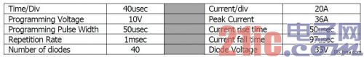
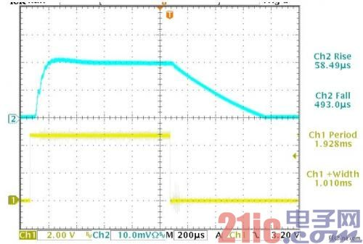
图13，二极管电流(顶部)和编程信号(底部)，10个二极管的情况500Hz，50%占空比，50%电流编程输出输出电流和编程信号依然相符，但是相较于图7的40个二极管时的情况会有一些轻微的过冲，下降时间也有所延长。
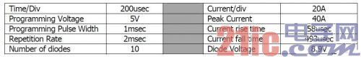
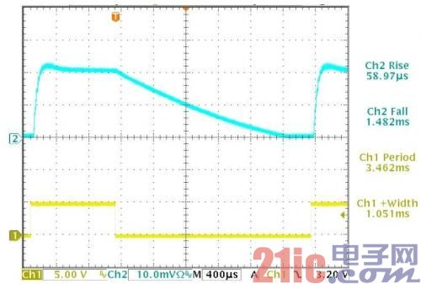
图14，二极管电流(顶部)和编程信号(底部)，2个二极管的情况288Hz，25%占空比，100%电流编程输出输出电流和编程信号依然相符，但是相较于图13的10个二极管时的情况会有一些更多的过冲，下降时间也显著延长。
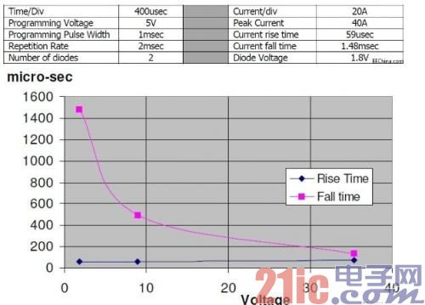
图15电压上升和下降时间，二极管和电压下降(2，20，40二极管)
总结
从以上测试结果可以看出，使用一个具备高斜率电流变化能力的电流源去完成激光二极管测试是一个非常适当的方案。它可以实现在微秒数量级的时间内电流的快速上升和下降。SFA能够提供非常良好的响应速度和保真度，除非脉宽降低到了非常低的程度。只有当脉冲宽度降低到200μs以下时，由于电源固有的上升和下降速率，其能够达到的电流峰值会随着脉宽时间减少而减少。由图15可以看到，增加二极管数量，电流上升时间也略有增长，这是由于和电压上升时间有所关联。另外请注意电流下降时间会随着二极管数量的减少而急剧增加。对于低脉冲宽度的情况，由于所需电流增大，我们会推荐更大电流值的SFA型号。SFA系列产品涵盖了功率从5W到30KW，电压从60到160VDC的范围，其输入电压则提供了三相交流208V，400V和480V三种选择。

